Instructies controle productiefout paspoort

- Heb je je paspoort aangevraagd in de periode van april 2018 tot en met juni 2018? Eindigt je paspoort op serienummer 3? Dit kan je zien linksboven op de houderpagina:

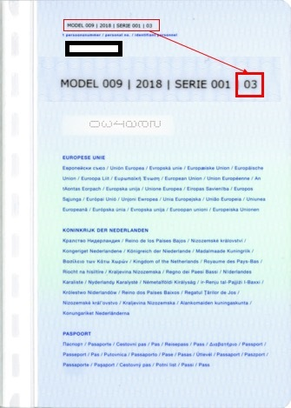

- Heb je de app gedownload? Indien niet, download dan gratis app ‘BZK-ID’ via Google Play Store: https://play.google.com/store/apps/details?id=idemia.nl.checkid
(deze app is alleen te gebruiken op Android telefoons met een NFC reader)

- Scan de Machine Readable Zone (MRZ) op de houderpagina van je paspoort (de onderste 2 regels). Zorg dat de functieknop aan de rechterzijde zit).
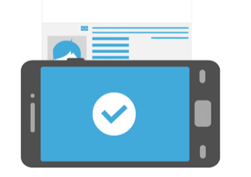
- Plaats je telefoon op de houderpagina van je paspoort, zoals aangegeven op de afbeelding en wacht tot je telefoon een signaal geeft (lukt dit niet gelijk, beweeg je telefoon dan langzaam over het paspoort).
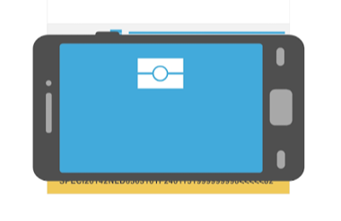
- Als een vinkje verschijnt, bevat het paspoort geen productiefout. Je hoeft dan verder niets te doen.

LET OP!! Alleen paspoorten waarvan het serienummer eindigt op 3 uit de periode april 2018 tot en met juni 2018 kunnen en dienen met deze app gecontroleerd worden.

